Yêu cầu: (lưu ý: đọc thêm tài liệu giới thiệu)

* IDE: Netbeans 21, Microsoft SQL Server 2022
* Framework: Javafx 21.0.3
* OpenJDK: Azul (zulu) 21.0.3
* JDBC Driver for SQL Server 12.6
* SceneBuilder

Cài đặt:

* Netbeans, SQL Server (ai cũng biết tải)
* Javafx

+ Vào đường dẫn sau: <https://gluonhq.com/products/javafx/>

+ Chọn phiên bản ở 4 mục như hình dưới, ấn Download:

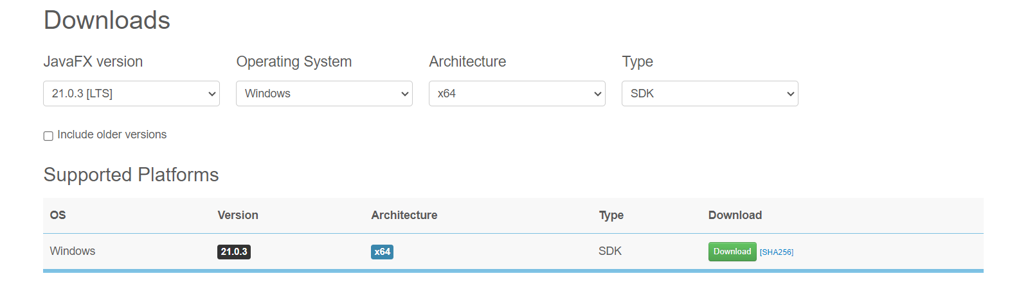

* Azul

+ Vào đường dẫn sau: <https://www.azul.com/downloads>

+ Chọn phiên bản ở 4 mục như hình dưới, ấn Download (.zip):

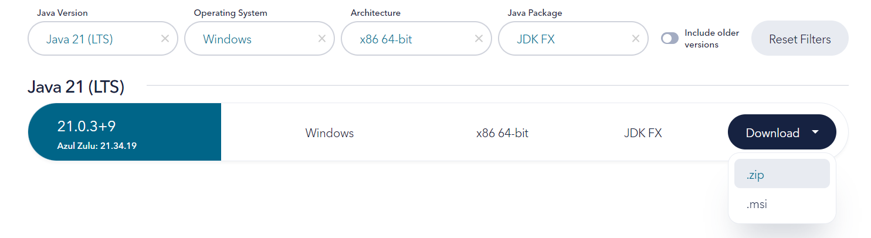

* JDBC Driver

+ Vào đường dẫn sau: <https://learn.microsoft.com/en-us/sql/connect/jdbc/download-microsoft-jdbc-driver-for-sql-server?view=sql-server-ver16>

+ Chọn Download (.zip)

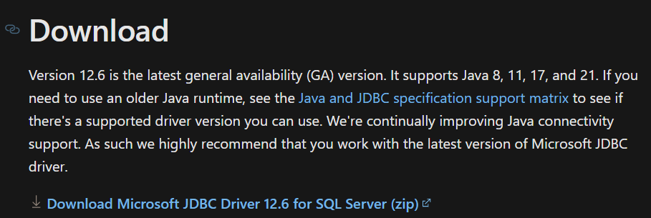

* Sau khi tải tải xong, giải nén cả 3 (có 3 thư mục này sau giải nén):

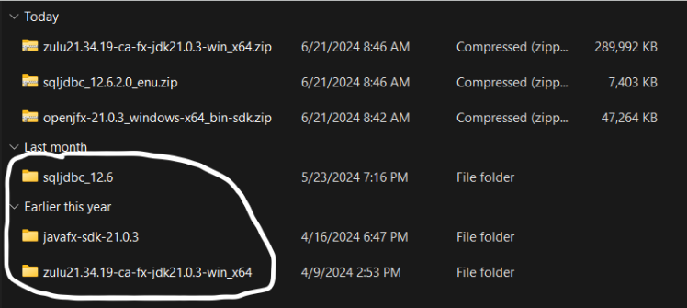

* Đổi tên thư mục zulu21……. thành zulu

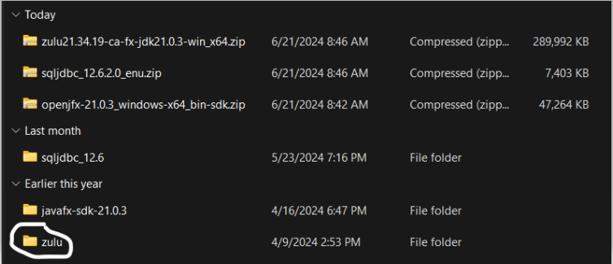

* Vào thư mục sqljdbc_12.6\\enu\\auth\\x64, COPY (not cut) file .dll đó 

và dán vào thư mục zulu\\bin

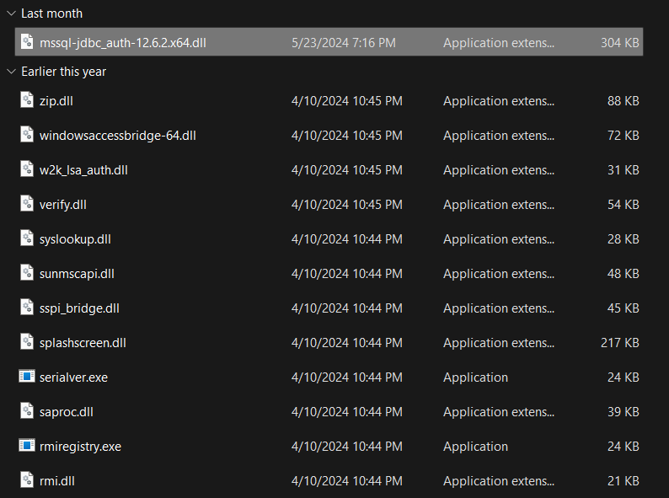

* Tải project: <https://drive.google.com/drive/folders/1EXYVn_C2Mnb8VOnusnGu0USSCZjTnse3?usp=sharing>

+ Click tải xuống tất cả, tải xong giải nén ra:

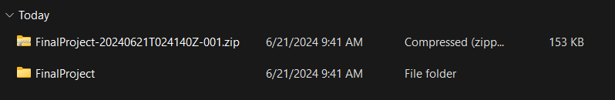

* Vào FinalProject, tạo thêm 1 thư mục tên là “cusLibraries”

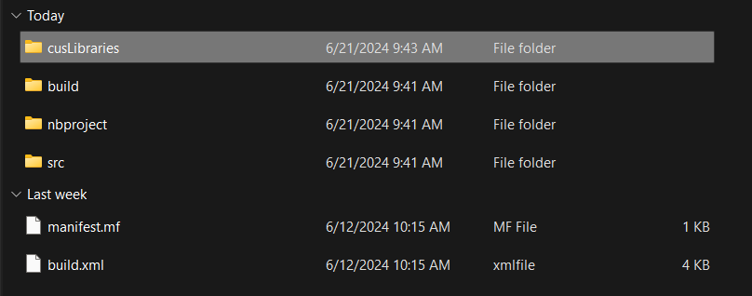

* CUT cả 3 thư mục này và dán vào trong thư mục cusLibraries vừa tạo

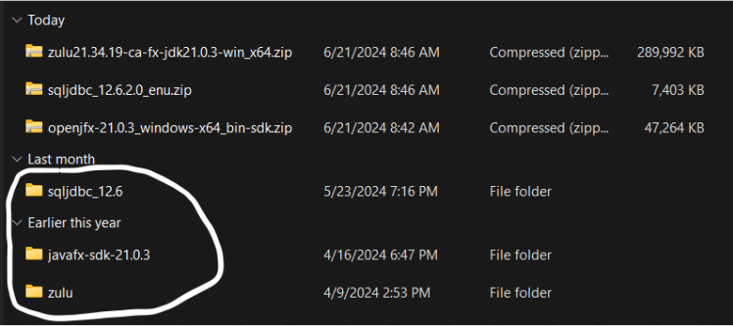

* Mở Netbeans
* File -> OpenProject -> Chọn FinalProject, ấn Open Project:

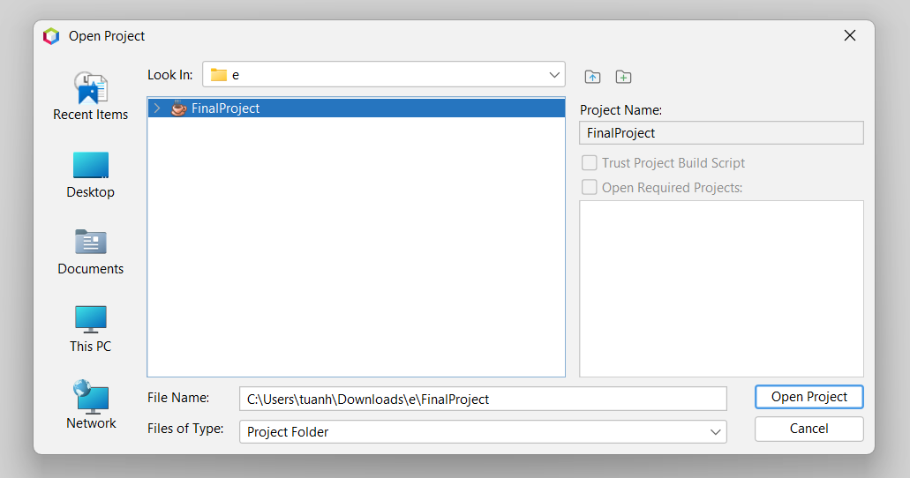

* Ngay màn hình Netbeans, chọn như hình:

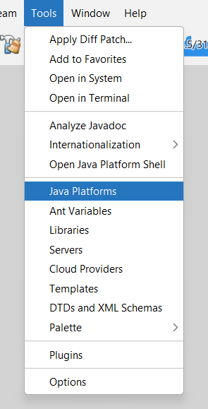

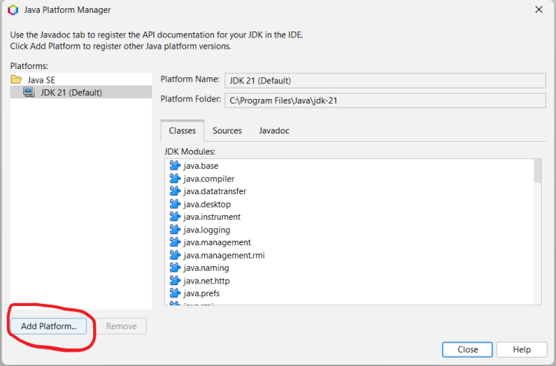

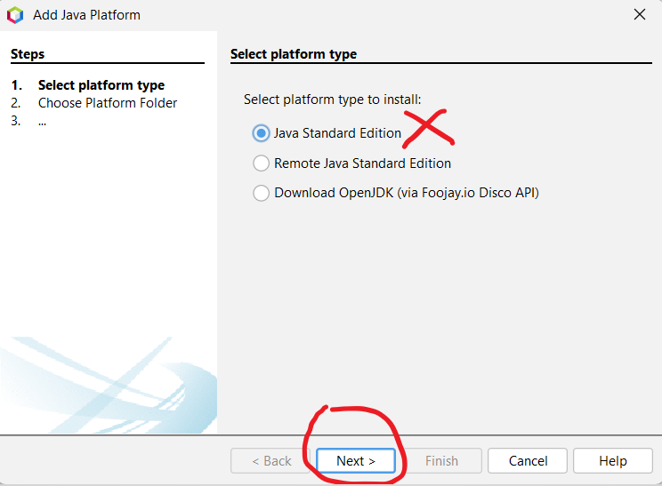

* Tìm đến cusLibraries, chọn zulu, ấn next:

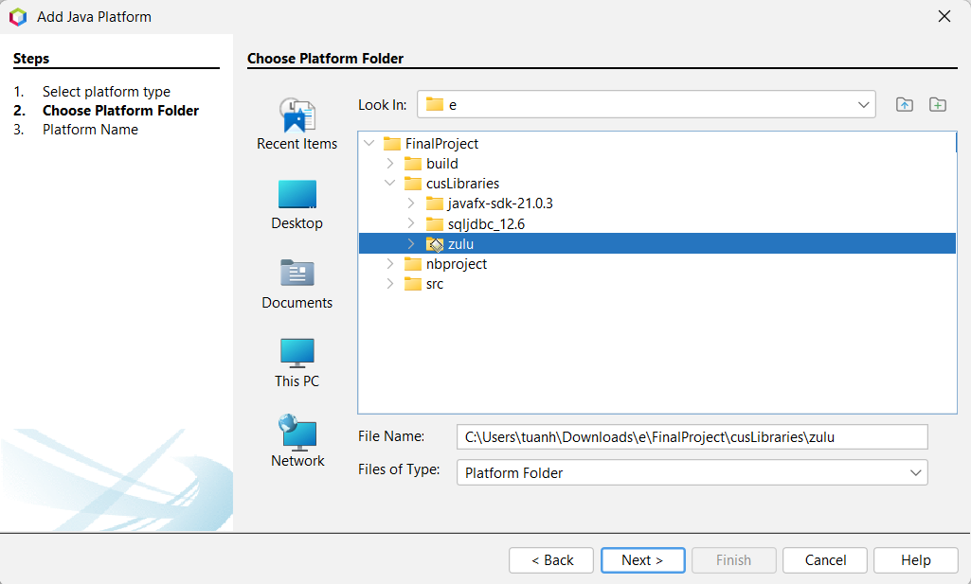

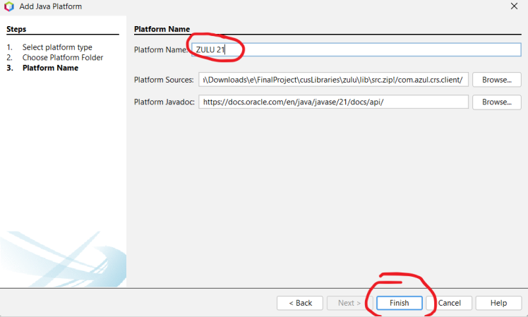

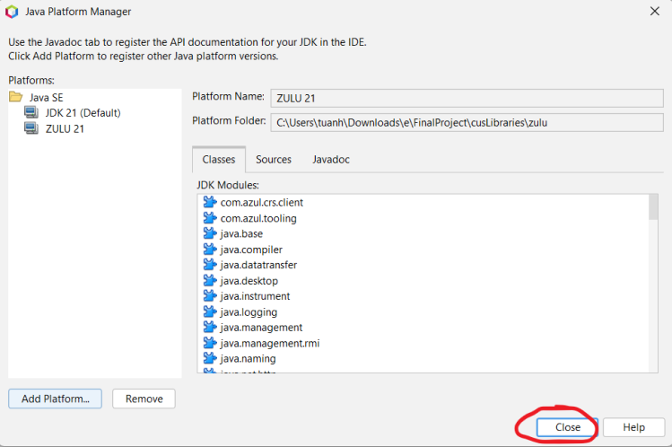

* Ngay màn hình Netbeans, chọn như hình:

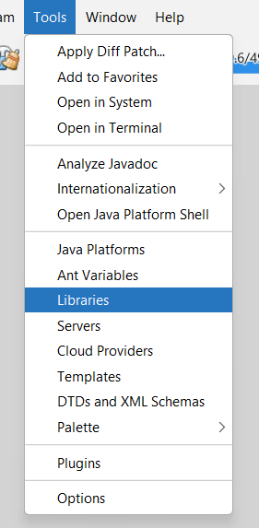

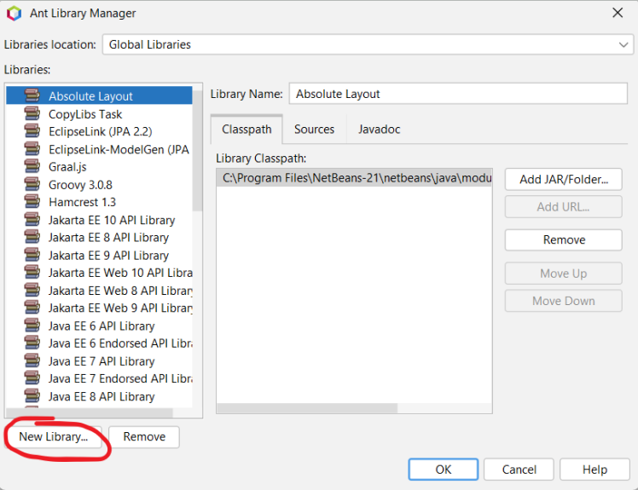

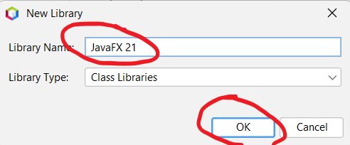

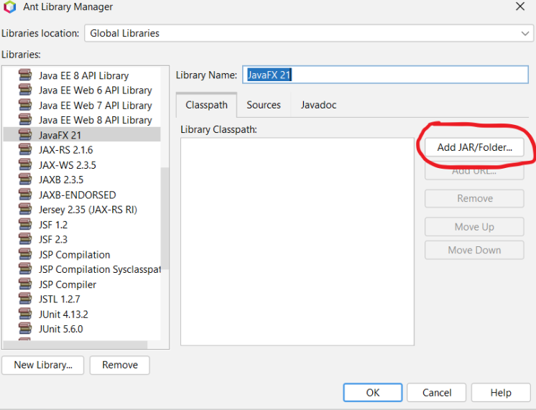

* Tìm FinalProject\\cusLibraries\\javafx-sdk-21.0.3\\lib
* Giữ ctrl chọn hết, add

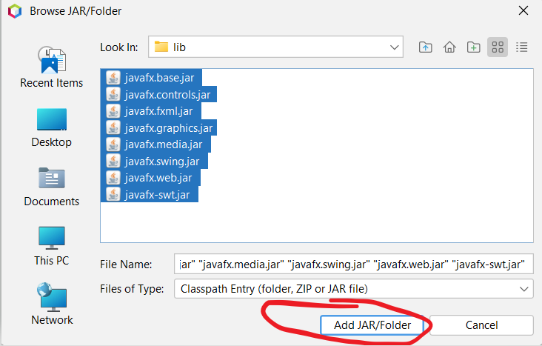

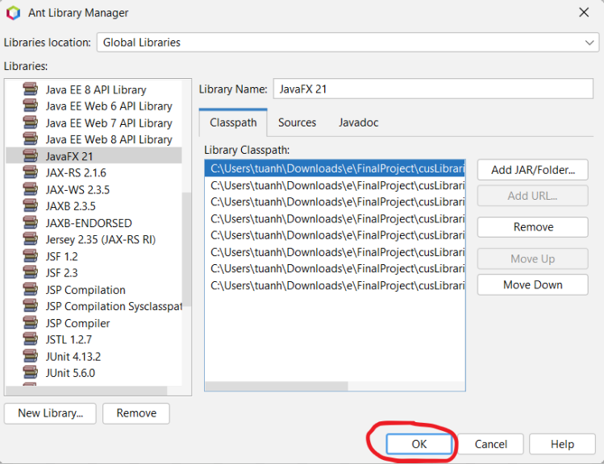

* Bên cây thư mục có thư mục Libraries, chuột phải vào thư mục làm như hình:



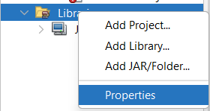

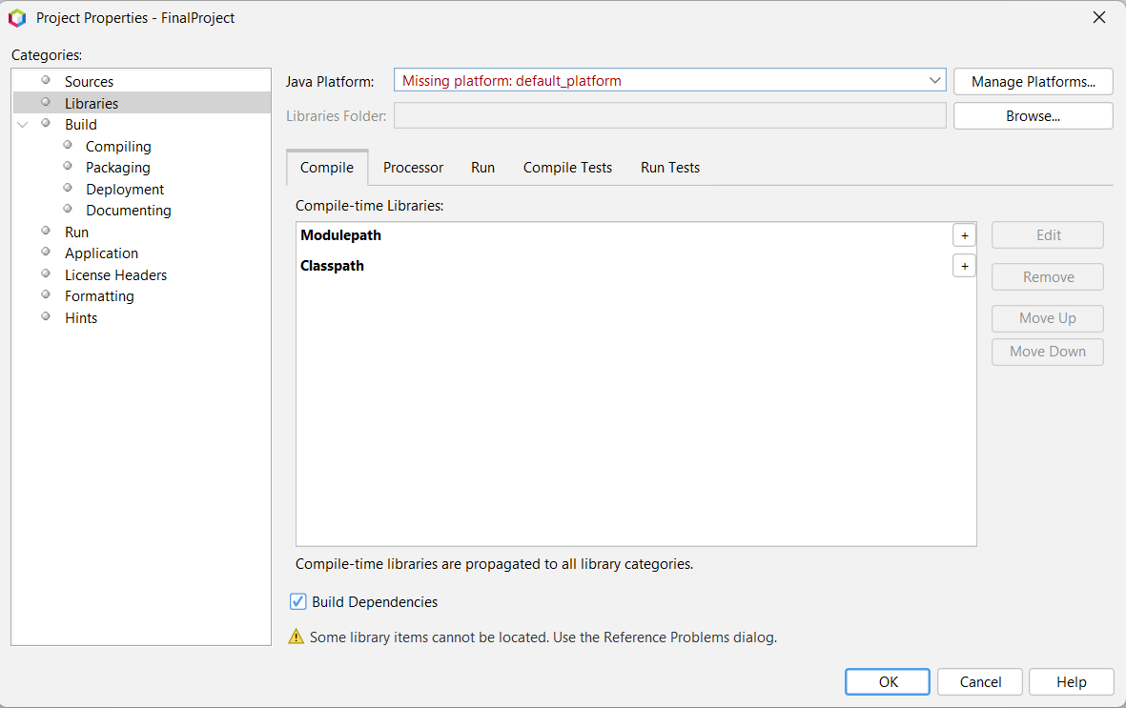

* Sổ xuống chọn Zulu 21

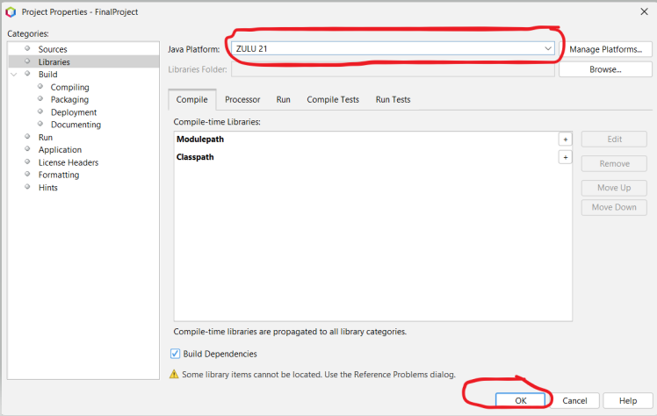

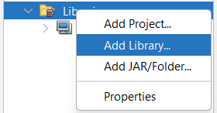

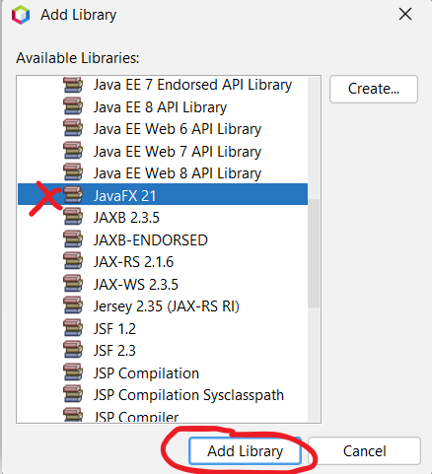

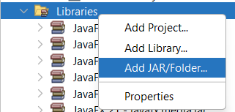

* Tìm theo đường dẫn FinalProject\\cusLibraries\\sqljdbc_12.6\\enu\\jars

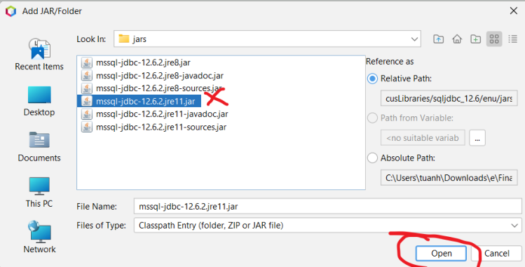

* Thư mục Libraries nên có nhưng tệp như này

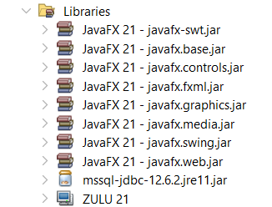

THOÁT NETBEANS

* Tìm và mở

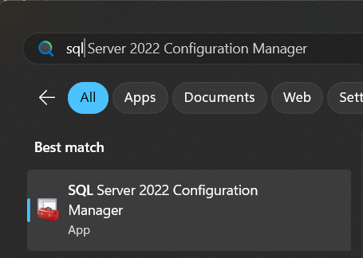

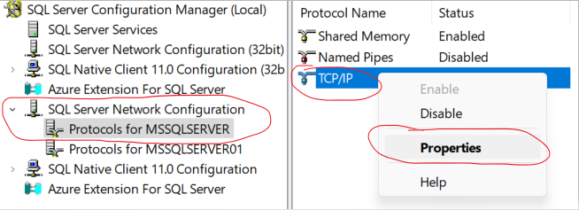

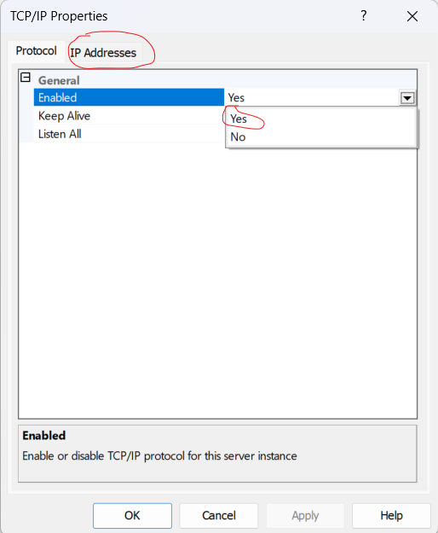

* Kéo xuống kiểm tra xem TCP Port phải đều là 1433

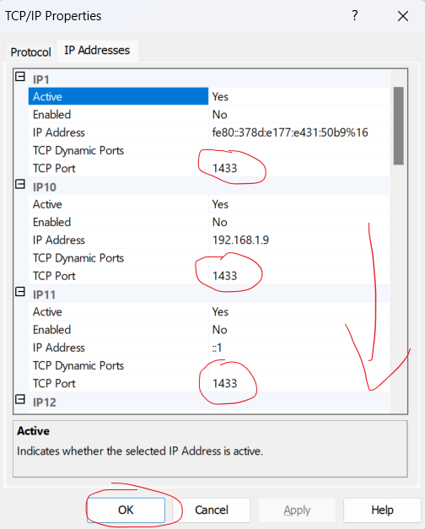

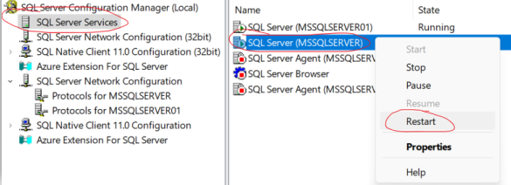

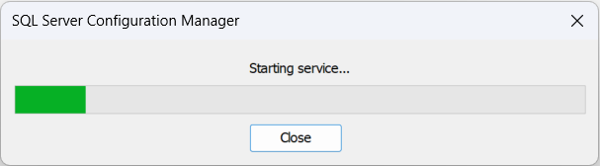

* Mở SQL Server

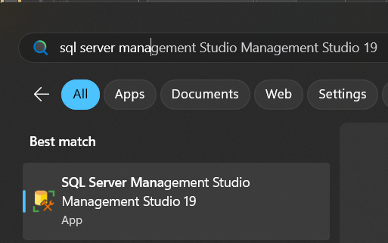

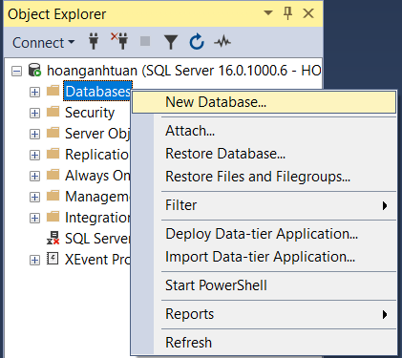

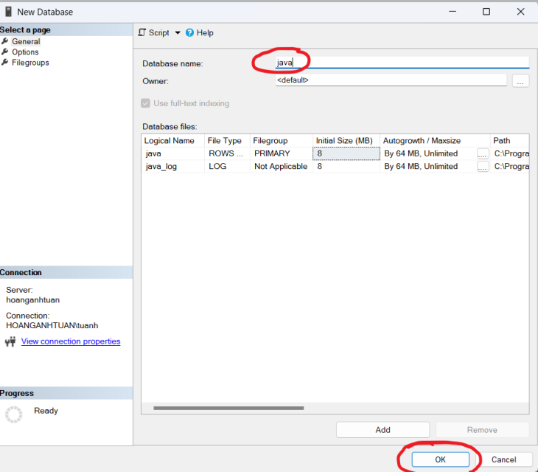

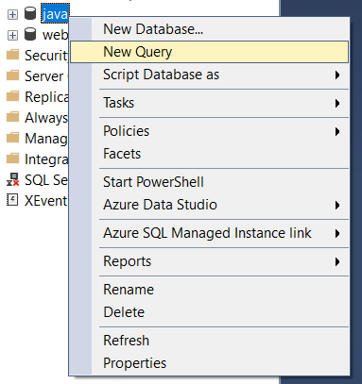

<https://drive.google.com/file/d/1T1nXmGqv_mLMr9ClyJf4CAec9SlFg3se/view?usp=sharing>

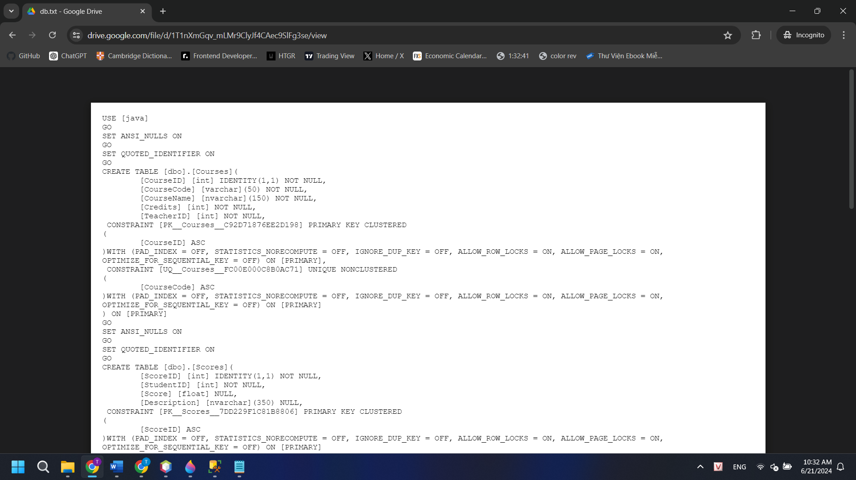

* Copy toàn bộ dán vào file query vừa tạo trong sql server

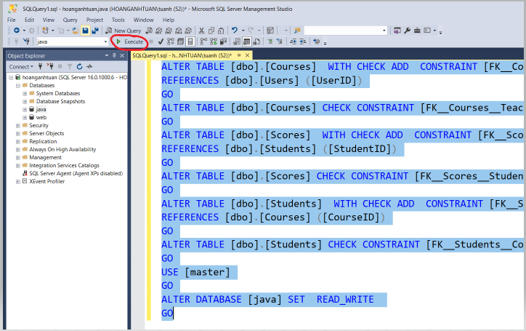

* Ngắt kết nối server kết nối lại

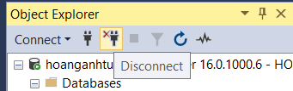

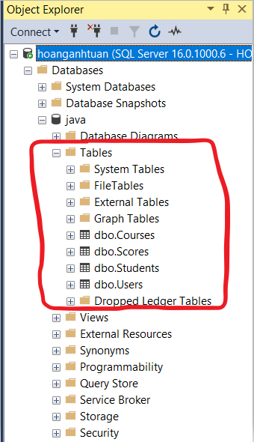

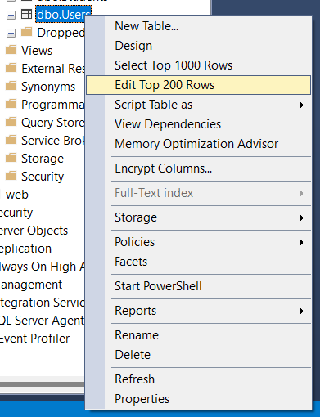

* Thêm 1 tài khoản có role là “Admin”, không cần điền UserID, nó tự điền

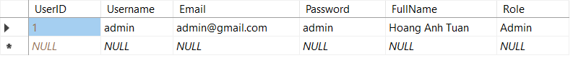

THOÁT SQL SERVER

* Vào Netbeans, chuột phải vô FinalProject

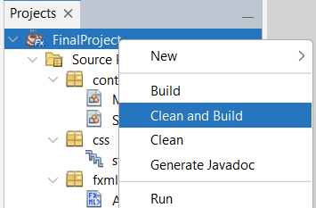

* Đợi chạy xong



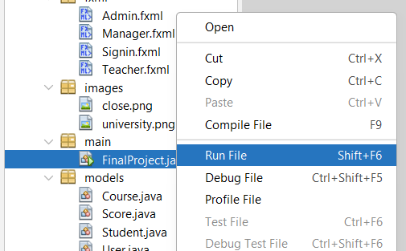

* Đăng nhập bằng tài khoản admin nãy vừa khởi tạo trong sql server



Phân quyền khi đăng nhập, tài khoản có role:

+ Admin: toàn quyền

+ Manager: toàn quyền (không có trang Accounts)

+ Teacher: chỉ có trang Scores

* Trang Accounts:
* Mô tả:

+ Chỉ duy nhất tài khoản có role “admin” mới có trang này, trang này để cấp các tài khoản khác như quản lý với giảng viên

+ Search: theo UserID/Username/Email/FullName

+ Lọc theo role: All/Manager/Teacher

* Trang Courses:
* Mô tả:

+ Thêm các khóa học (giảng viên là tài khoản có role là Teacher ở trang Accounts)

+ Search: theo CourseID/CourseCode/CourseName/TeacherID

+ Lọc theo credits (tín chỉ)

* Trang Students:
* Mô tả:

+ Thêm sinh viên (sinh viên học khóa học có sẵn ở trang Courses)

+ Search: theo StudentID/FullName/PhoneNumber/CourseID

+ Lọc theo Gender

* Trang Scores:
* Mô tả:

+ Admin, Manager được lọc thêm giảng viên (là giảng viên đó đang dạy những sinh viên nào)

+ Lọc theo course: khóa học đó đang có những sinh viên nào theo học

+ Search: theo StudentID/FullName

Lưu ý (cũ):

1. Xóa user (teacher): xóa toàn bộ khóa học, sinh viên, điểm số mà giảng viên đó đang giảng dạy
2. Xóa khóa học: xóa toàn bộ sinh viên, điểm số liên quan
3. Xóa sinh viên: xóa toàn bộ điểm số liên quan
4. Xóa điểm số: ...

Lưu ý (mới):

1. Xóa user (teacher)/Thay role sang Manager -> Kiểm tra xem giảng viên có đang giảng dạy khóa học nào không (nếu có: yêu cầu thay người mới giảng dạy khóa học đó rồi mới được xóa/thực hiện mục 2)

2. Xóa khóa học -> Kiểm tra khóa học có sinh viên không (nếu có: yêu cầu xóa sinh viên(3) có trong khóa học rồi mới được xóa)

3. Xóa sinh viên -> Kiểm tra sinh viên có điểm số không (nếu có: xóa điểm số sinh viên đang có rồi mới được xóa, cái này thực hiện cùng một câu lệnh)

4. Xóa điểm số -> Xóa trực tiếp (một sinh viên có thể có/không có điểm)

Cây thư mục:

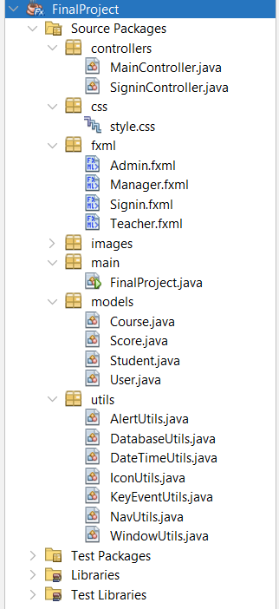

Thư mục:

* Controllers: xử lý các tương tác

+ MainController: toàn bộ tương tác cho các role (dồn vào nên hơi nhiều), xoay quanh việc thêm, xóa, sửa với 4 điều kiện (mới) bên trên

+ SinginController: tương tác ở trang Signin

* Css: kiểu dáng, định dạng cho giao diện
* Fxml: giao diện người dùng
* Models: tương tác với table view
* Utils: chứa các code được sử dụng lại nhiều (tiết kiệm code)

+ AlertUtils: tiết kiệm đâu đó khoảng 1000 dòng code (custom thông báo cho các tác nhân của người dùng)

+ DatabaseUtils: gồm phương thức kết nối và kiểm tra điều kiện

+ DateTimeUtils: hiển thị giờ

+ IconUtils: icon ứng dụng khi chạy chương trình

+ KeyEventUtils: custom phím khi bấm, hiện có Esc để thoát focus table view

+ NavUtils:





Thay màu cho nút điều hướng

WindowUtils: xóa viền mặc định của Scene, và Stage (Javafx), thêm sự kiện di chuyển màn hình ứng dụng